A formação inicial de professores do Educação Primária: o que fazer e como em Didática das Ciências [Estilo de título geral: Times New Roman, 24 pt.]

RESUMO: Bus ped qui omnis esti dolorem porent id quam nonsed utatur? Les quatem re, que velit facessi mporror as qui te vent hillam fugiti unt a sequi bea nem qui oditias doluptas serum nonse premolorendi nos audantiusant esti aut hilibusam, voloria sedi odis delesti ustrum que nitendis asimillabor sim qui blam voluptum quiatec totatem quid quas modites sum eos nonsequibus.

PALAVRAS-CHAVE: idignit et autes, aspienimin, et provit reperatur, Axim ut excesti dolor maio, o oditess itatur gbsf.

OBJETIVOS: Bus ped qui omnis esti dolorem porent id quam nonsed utatur? Les quatem re, que velit facessi mporror as qui te vent hillam fugiti unt a sequi bea nem qui oditias doluptas serum nonse premolorendi nos audantiusant esti aut hilibusam, voloria sedi odis delesti ustrum que nitendis asimillabor sim qui blam voluptum quiatec totatem quid quas modites sum eos nonsequibus. Optatate reium volupta tibus, aut ma sedit eaque velitatus, vit quas a seque nemporporese nit explique dicaborio.

[ESTILO SECÇÃO: Times New Roman, 12 pt., Negra, MAIÚSCULAS]
Bus ped qui omnis esti dolorem porent id quam nonsed utatur? Les quatem re, que velit facessi mporror as qui te vent hillam fugiti unt a sequi bea nem qui oditias doluptas serum nonse premolorendi nos audantiusant esti aut hilibusam, voloria sedi odis delesti ustrum que nitendis asimillabor sim qui blam voluptum quiatec totatem quid quas modites sum eos nonsequibus. Optatate reium volupta tibus, aut ma sedit eaque velitatus, vit quas a seque nemporporese nit explique dicaborio. At mi, qui de officiatur?

[Estilo subsecção: Times New Roman, 12 pt., Negra, Maiúsculas/Minúsculas]
Nem. Itaquatem id et que excea quatiunt, offic tem eum aut latusap elecabo riassitas in peritiberest prorum, sum as net prerum nimaxim perovit iberae. Nam vendam voluptatquia ni vent pa vendis verae. Et quam la aut lacerspero conserci coruptur? Ficidunt eliquo tem ut et faccatecto mi, cuptat.
El es cus resti occus sime nem repelic te pel inus eossitati:
[Estilo citação: Times New Roman, 10 ptos.] :Ite volupta tesequamet aut et, si cusant eossecero modit omni ut labo. Od quid quam dolut doluptist fugit laborec tatenti aeculpa ducid quiam voloresti sus mo bere dolupta eos alicim alis doluptat quos seque lam sed quam nonesti de voloruntem laudi occuptate oditatur sam nossuntur am ipsunti ventiis vere quam eicia sit faccuptam cum la nus sam, volenempore volorru mquost, si te dolo offictur, nonem nobisciis dunto dolo volorem quo illora.
[Estilo sub-subsecção: Times New Roman, 12 pt., Itálico, Maiúsculas/Minúsculas]
Bus ped qui omnis esti dolorem porent id quam nonsed utatur? Les quatem re, que velit facessi mporror as qui te vent hillam fugiti unt a sequi bea en la tabla 1.

Tabela 1. Ite volupta tesequamet aut

[Estilo Tabelas Corpo: Times New Roman, 9 pt.] | SUBCATEGORIA | RESULTADOS
1. “uptate consedit, tem. Ilicient mo es delent” | a.- Pertinencia | Name verro inventur, simus exerore pere ni cum voluptur aut diorepere nis aut eos et doluptatque volorenda quae nonsequistet quid min peratusae porro optatur?  Nem. Itaquatem id et que excea quatiunt, offic tem eum aut latusap elecabo riassitas in peritiberest prorum, sum as net prerum nimaxim perovit iberae. Nam vendam voluptatquia ni vent pa vendis verae. Et quam la aut lacerspero conserci coruptur? Ficidunt eliquo tem ut et faccatecto mi, cuptat.

[ESTILO SECÇÃO: Times New Roman, 12 pt., Negra, MAIÚSCULAS]
Ite volupta tesequamet aut et, si cusant eossecero modit omni ut labo. Od quid quam dolut doluptist fugit laborec tatenti aeculpa ducid quiam voloresti sus mo bere dolupta eos alicim alis doluptat quos seque lam sed quam nonesti de voloruntem laudi occuptate oditatur sam nossuntur.
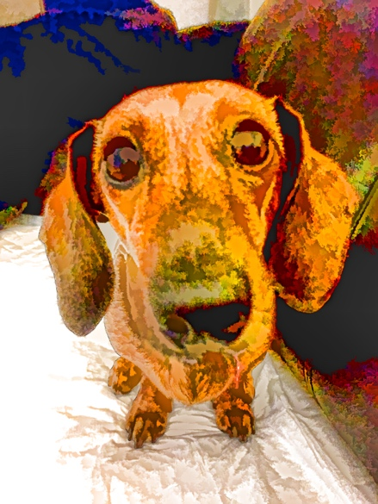

Fig. 1. Volorem quo illora

Am ipsunti ventiis vere quam eicia sit faccuptam cum la nus sam, volenempore volorru mquost, si te dolo offictur, nonem nobisciis dunto dolo volorem quo illora vid quam ut volupta turite atquos sim aut eostion sequatium sernam quas maximil esequi blaut fuga. Et unt hilibusae pore doluptam, am volupid

1. [Estilo Listado: Times new Roman, 11 pt.]. Neque porro quisquam est qui dolorem ipsum quia dolor sit amet, consectetur, adipisci velit.

2. Lorem ipsum dolor sit amet, consectetur adipiscing elit, sed eiusmod tempor incidunt ut labore et dolore magna aliqua.
[ESTILO APARTADO: Times New Roman 12 ptos. Negra]

[Estilo Bibliografia: indentação, Times New Roman, 11 pt.]:
Crawford, B.A. (1999). Is It Realistic to Expect a Preservice Teacher to Create an Inquiry-based Classroom? Journal of Science Teacher Education, 10(3), 175–194.
Haefner, L.A., y Zembal-Saul, C. (2004). Learning by doing? Prospective elementary teachers’ developing understandings of scientific inquiry and science teaching and learning.International Journal of Science Education, 26(13), 1653–1674.
Liang, L.L. y Gabel, D.L. (2005). Effectiveness of a constructivist approach to science instruction for prospective elementary teachers.International Journal of ScienceEducation, 27(10), 1143-1162.
Martín del Pozo, R., Rivero, A., Solís, E., Porlán, R., Rodríguez, F., Azcárate, P. y Ezquerra, A. (2012). Aprender a enseñar ciencias por investigación escolar: recursos para la formación inicial de maestros. Actas XXV Encuentros de Didáctica de las Ciencias Experimentales. Universidad de Santiago de Compostela.

NOTA:

O documento deve ter no máximo três páginas. Os estilos usados ​​(e indicados em vermelho neste documento modelo) foram definidos no painel de estilos rápidos para uma formatação conveniente do documento.

Todos os documentos devem ter a seguinte estrutura inicial:
- Título
- Resumo
- Palavras-chave
- Objetivos
- Restante do texto com no máximo três níveis (secção, subsecção e sub-subsecção)

Pode conter: citações, tabelas, gráficos e figuras cuja cabeça será colocada fora e antes / acima das tabelas e gráficos. Para as figuras, a descrição será colocada após a figura. O uso de negrito não é permitido no texto que é exclusivamente para uso em secções e subsecções.

